Příloha č. 6 - Specifikace budov
----------------------------------------------------------------------------------------------------------------------------
Nemocniční 2 a 3 - bytový dům, který byl postaven v letech 1968–1969, typ T06. Bytový dům je vysoký cca 13 m a zastavěná plocha je cca 2 x 171 m². Má čtyři podlaží v suterénu jsou umístěny sklepy a kotelna. Obsahuje celkem 2 x 8 bytových jednotek z toho 2 x 4 byty 3+1 a 2 x 4 byty 2+1. Byty jsou vytápěny vlastní kotelnou na tuhá paliva (hnědé uhlí, ořech). V roce 2010 proběhla na bytovém domě revitalizace, tj. výměna oken a celkové zateplení.
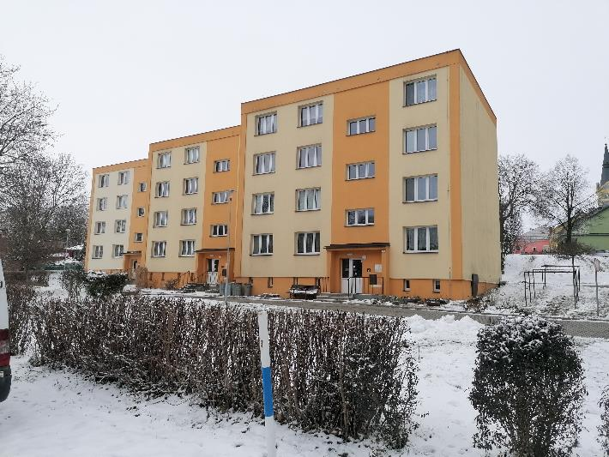
----------------------------------------------------------------------------------------------------------------------------
Nemocniční 5 a 6 - bytový dvojdům, který byl postaven v letech 1968–1969, typ T06. Bytový dům je vysoký cca 13 m a zastavěná plocha je cca 2 x 169 m². Má čtyři podlaží v suterénu jsou umístěny sklepy. Bytovky jsou vytápěny dálkově centrální kotelnou (peletky). Obsahuje celkem 2 x 8 bytových jednotek z toho 2 x 4 byty 3+1 a 2 x 4 byty 2+1. V roce 2014 proběhla na bytovém domě revitalizace, tj. výměna oken a celkové zateplení.
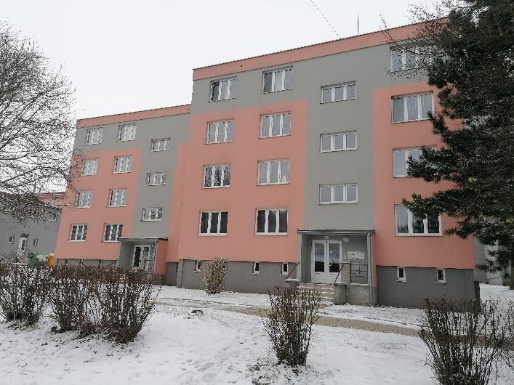
Náměstí 21 a 22 - bytový dům, který byl postaven v letech 1972–1975, typ BP70-OS. Bytový dům je vysoký cca 14 m a zastavěná plocha je 1 x 234 m² a 1 x 237 m². Má čtyři podlaží v suterénu jsou umístěny sklepy a garáže. Obsahuje celkem 2 x 12 bytových jednotek z toho 8 bytů 3+1, 8 bytů 2+1 a 8 bytů 1+1. Byty jsou vytápěny dálkově centrální kotelnou (peletky). V roce 2010 proběhla na bytovém domě revitalizace, tj. výměna oken a celkové zateplení.

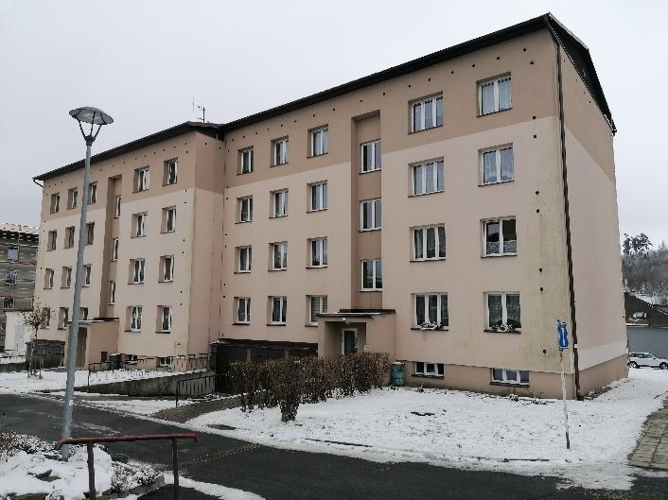

----------------------------------------------------------------------------------------------------------------------------
Komenského 23 - bytový dům, který byl postaven v letech 1945–1948. Bytový dům je vysoký cca 10,5 m a zastavěná plocha je 1 x 173 m². Má dvě podlaží v suterénu jsou umístěny sklepy. Obsahuje celkem 4 bytové jednotky 3+1. Bytové jednotky jsou vytápěny individuálně. V roce 2018 zde proběhla výměna oken. Objekt není zateplen.

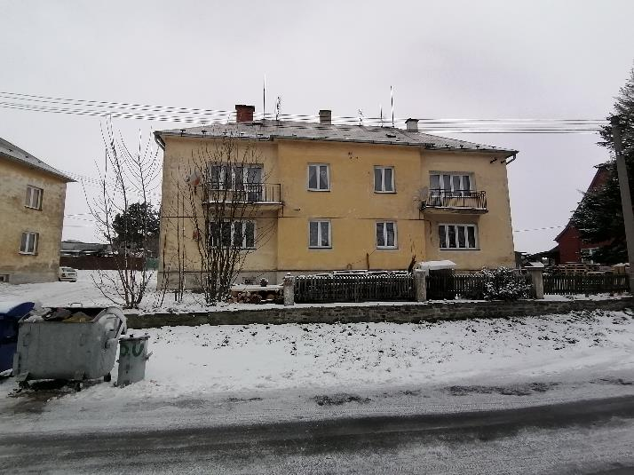
Palackého 30 - bytový dům, který byl postaven v letech 1972–1975, typ BP70-OS. Bytový dům je vysoký cca 19 m a zastavěná plocha je cca 234 m². Má šest podlaží v suterénu jsou umístěny sklepy a kotelna. Obsahuje celkem 18 bytových jednotek z toho 6 bytů 3+1, 6 bytů 2+1 a 6 bytů 1+1. Bytový dům má výtah. V bytovém domě je umístěna centrální kotelna (peletky), která vytápí dalších pět bytových domů a budovu obecního úřadu. Vedle bytového domu je přistavěna uhelna. V roce 2014 proběhla na bytovém domě revitalizace, tj. výměna oken a celkové zateplení.
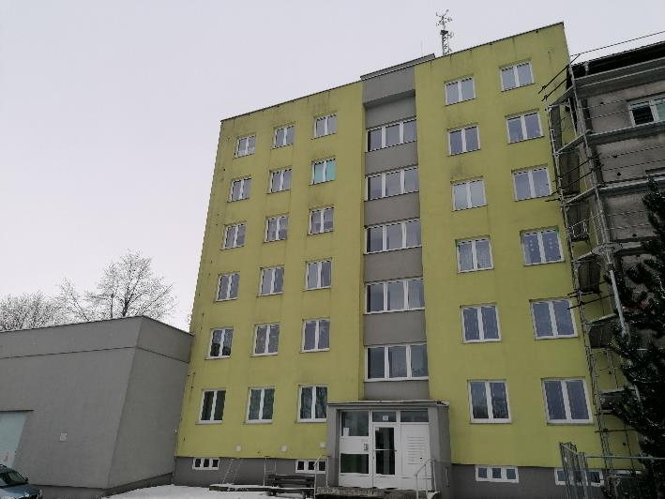

----------------------------------------------------------------------------------------------------------------------------
Palackého 32 a 33 - bytový dům, který byl postaven v letech 1972–1975, typ BP70-OS. Bytový dům je vysoký cca 14 m a zastavěná plocha je 1 x 286 m² a 1 x 289 m². Má čtyři podlaží v suterénu jsou umístěny sklepy. Obsahuje celkem 2 x 14 bytových jednotek z toho 2 x 8 bytů 3+1, 2 x 4 bytů 2+1 a 2 x 2 byty 1+1. Byty jsou vytápěny dálkově centrální kotelnou (peletky). V roce 2010 proběhla na bytovém domě revitalizace, tj. výměna oken a celkové zateplení.
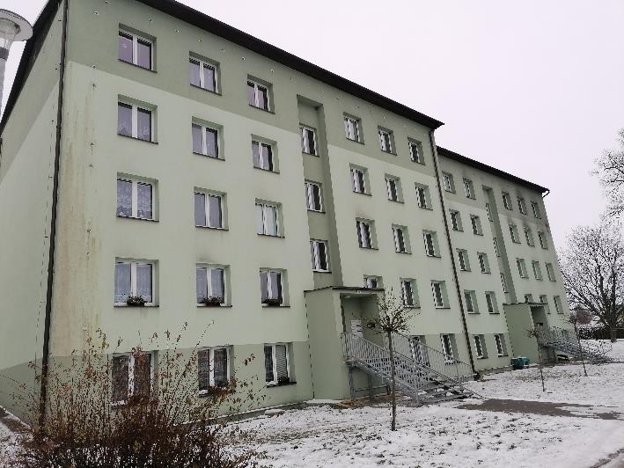
Olomoucká 35 a 36 - bytový dům, který byl rozestavěn v letech 1985–1989 a dokončen byl až v roce 2001. Bytový dům je vysoký cca 10,5 m a zastavěná plocha je 1 x 307 m² a 1 x 308 m². Má dvě podlaží v suterénu jsou umístěny sklepy. Obsahuje celkem 2 x 7 bytových jednotek z toho 10 bytů 3+1, 4 byty 1+1. Byty jsou vytápěny dálkovým topením. V roce 2001 proběhla na bytovém domě revitalizace, tj. výměna oken a celkové zateplení.

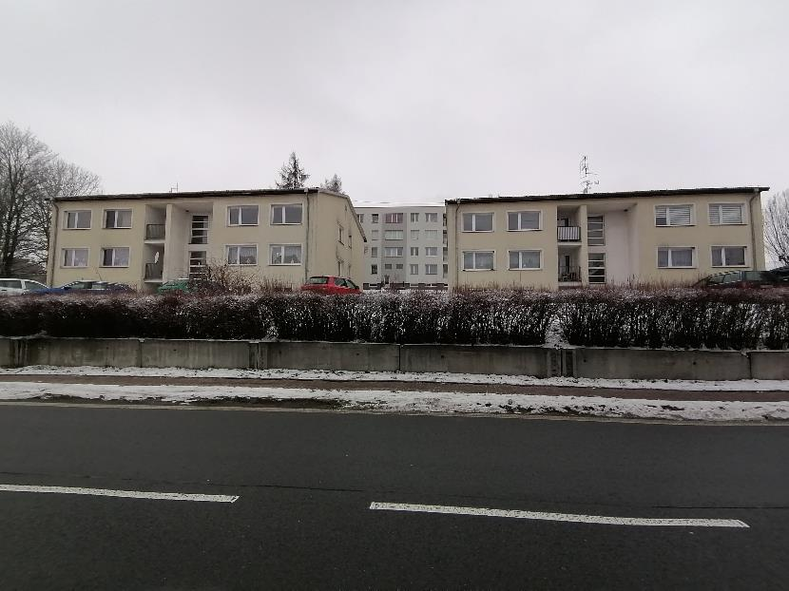

----------------------------------------------------------------------------------------------------------------------------
Na Aleji 302 - bytový dům, který byl postaven v letech 1920–1930. Bytový dům je vysoký cca 10,5 m a zastavěná plocha je 1 x 231 m². Má dvě podlaží v suterénu jsou umístěny sklepy a jeden byt. Obsahuje celkem 4 bytové jednotky 2+1. Bytové jednotky jsou vytápěny společným tepelným čerpadlem. V roce 2019 proběhla na bytovém domě revitalizace, tj. výměna oken a celkové zateplení.

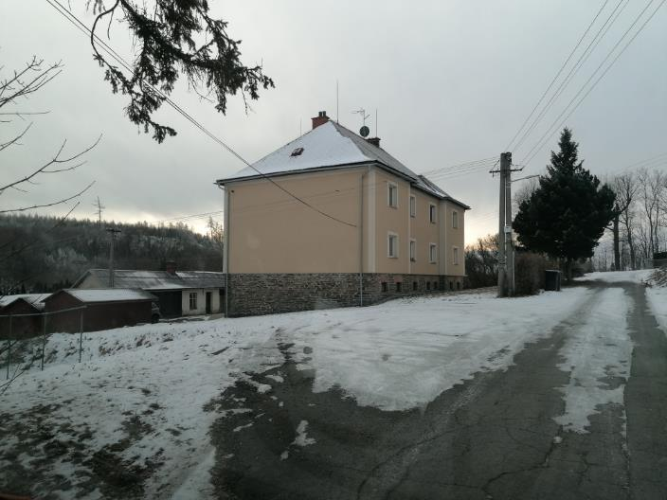
Náměstí 383, 384 a 385 - bytový dům, který byl postaven v letech 1958–1962. Bytový dům je vysoký cca 10,5 m a zastavěná plocha je 1 x 156, 161 a 210 m². Má dvě podlaží v suterénu jsou umístěny sklepy. Obsahuje celkem 13 bytových jednotek 2+1. Bytové jednotky jsou vytápěny individuálně. V roce 2014-2015 proběhla na bytovém domě revitalizace, tj. výměna oken a celkové zateplení.

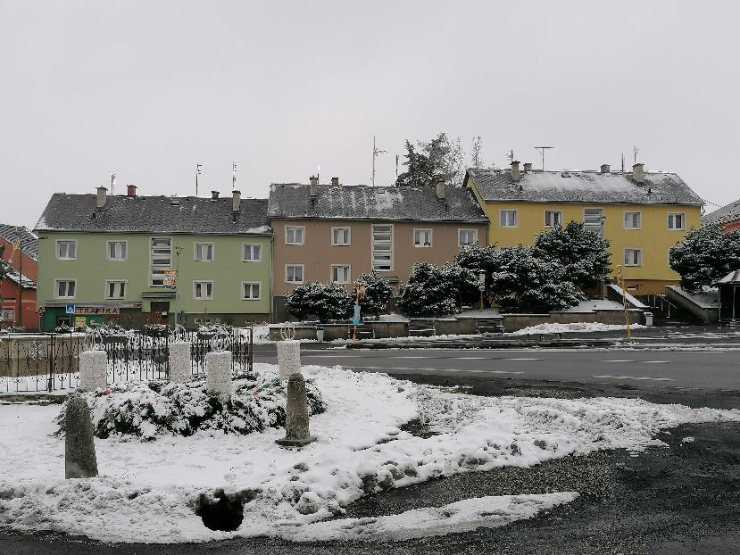

----------------------------------------------------------------------------------------------------------------------------
Náměstí 13 – budova obecního úřadu, která byla postavena v letech 1972-1975. Zastavěná plocha budovy je cca 341 m². Má přízemí a jedno nadzemní podlaží. V roce 2013 budova prošla kompletní revitalizací (výměna oken, zateplení obálky budovy a zateplení střechy).

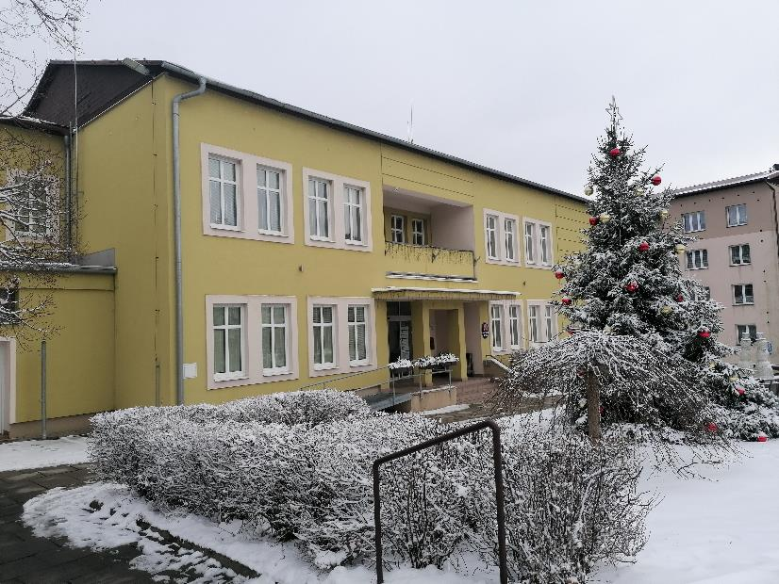

Základní škola, Olomoucká 336 – budova byla postavena ve 30-tých letech minulého století. Budova je vysoká cca 12 m, zastavěná plocha je 953 m² včetně přilehlé tělocvičny. Obsahuje čtyři podlaží, v suterénu jsou umístěny šatny, dílny a vlastní kotelna (hnědé uhlí, ořech). V roce 2016 zde proběhla výměna oken. Budova není zateplena.

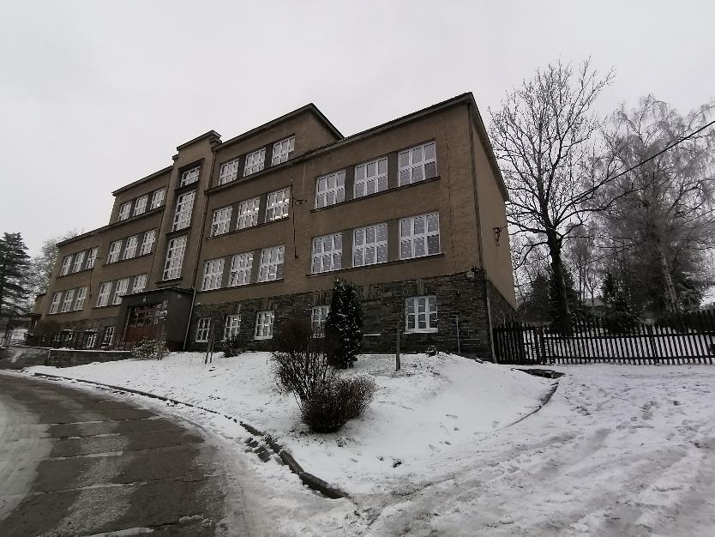

----------------------------------------------------------------------------------------------------------------------------
Družina, Olomoucká 55 – budova byla postavena ve 30-tých letech minulého století. Budova je vysoká cca 14 m, zastavěná plocha je 615 m². Obsahuje dvě podlaží, v suterénu je umístěna vlastní kotelna (hnědé uhlí, ořech), sklepní prostory.

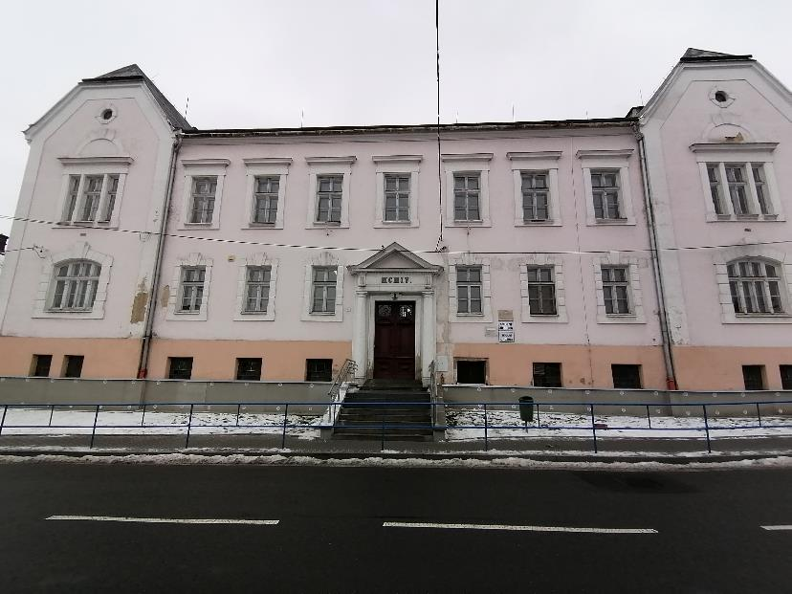

Olomoucká 353 – budova Mateřské školy. Zastavěná plocha budovy je cca 383 m². Má přízemí a jedno nadzemní podlaží. Budova je vytápěna vlastní kotelnou. V roce 2013 budova prošla kompletní revitalizací (výměna oken, zateplení obálky budovy a zateplení střechy).

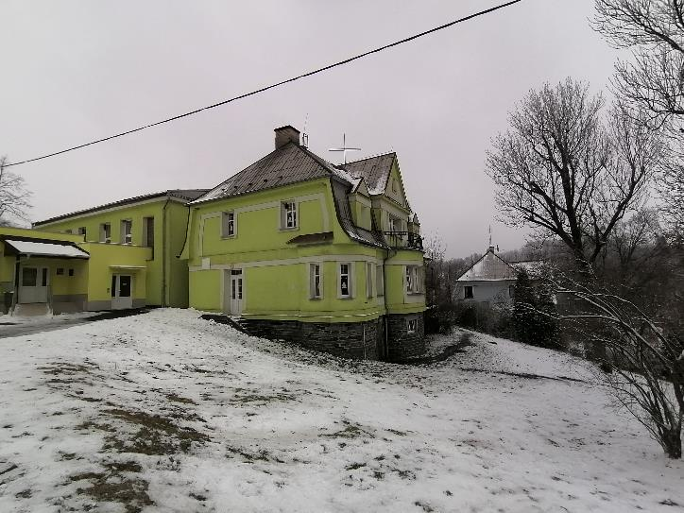

----------------------------------------------------------------------------------------------------------------------------
Olomoucká 37 – budova Základní umělecké školy. Budova je vysoká cca 7 m. Zastavěná plocha budovy je cca 366 m². Má přízemí a jedno nadzemní podlaží. Budova je vytápěna dálkově (sousední kotelnou z MŠ). V roce 2024 budova prošla kompletní revitalizací (výměna oken, zateplení obálky budovy a zateplení střechy).

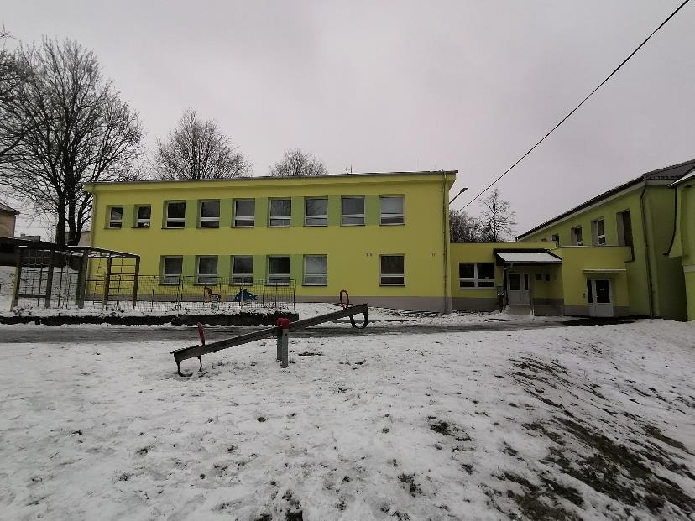

Opavská 19 – budova domu služeb. Budova byla postavena v 70-tých letech min. století. Je vysoká cca 7 m. Zastavěná plocha budovy je cca 369 m². Má přízemí a jedno nadzemní podlaží. V budově jsou nebytové prostory, které jsou vytápěny individuálně (akumulační kamna). Objekt není zateplen, v r. 2013 zde proběhla výměna oken. V roce 2024 byla budova zastřešena sedlovou střechou a střecha byla zateplena (foukanou pěnou).

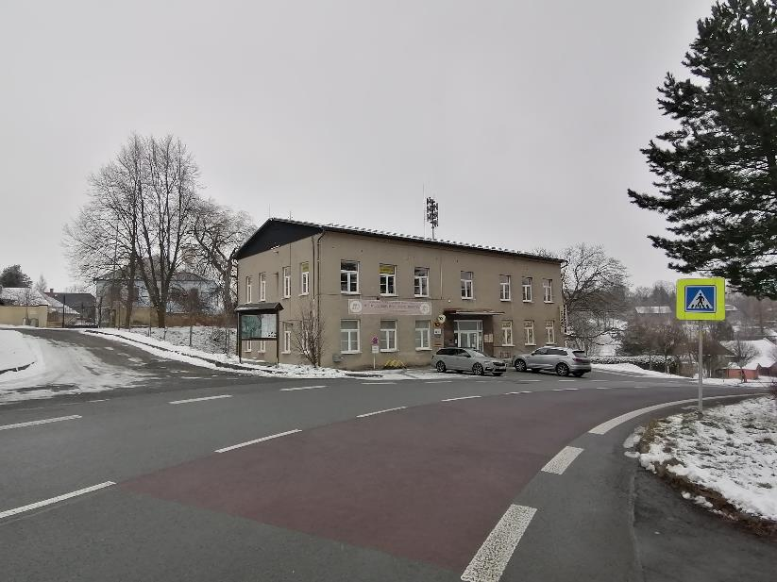

----------------------------------------------------------------------------------------------------------------------------
Olomoucká 50 – budova Zdravotního střediska. Budova byla celkově rekonstruována v roce 2019. Zastavěná plocha budovy je cca 377 m². Má přízemí a jedno nadzemní podlaží. V 1. nadzemním podlaží jsou ordinace lékařů. V druhém nadzemním podlaží jsou dvě bytové jednotky o velikosti 2 + 1 a 3 + 1. Vytápění objektu je zajištěno tepelným čerpadlem. Budova je částečně podsklepena.

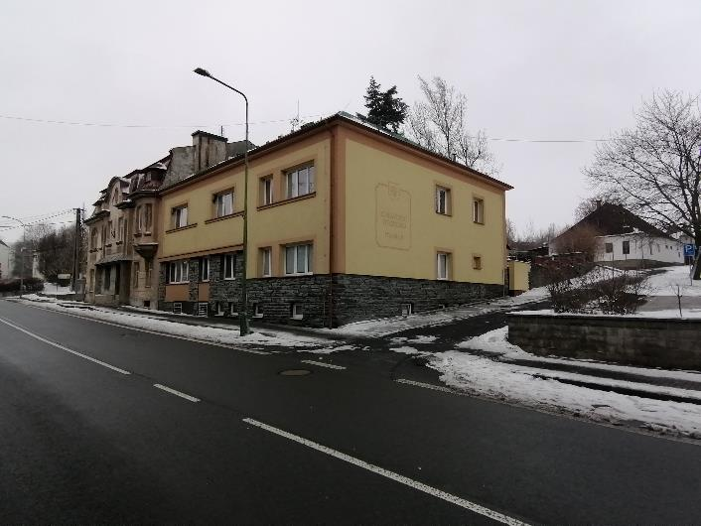
Komenského 368 – budova Hasičské zbrojnice. Budova není zateplena. Zastavěná plocha budovy je cca 322 m². Vytápění objektu je zajištěno kotlem na tuhá paliva (dřevo, uhlí, peletky). V roce 2025 je zde plánované zateplení objektu, výměna oken a instalace tepelného čerpadla.
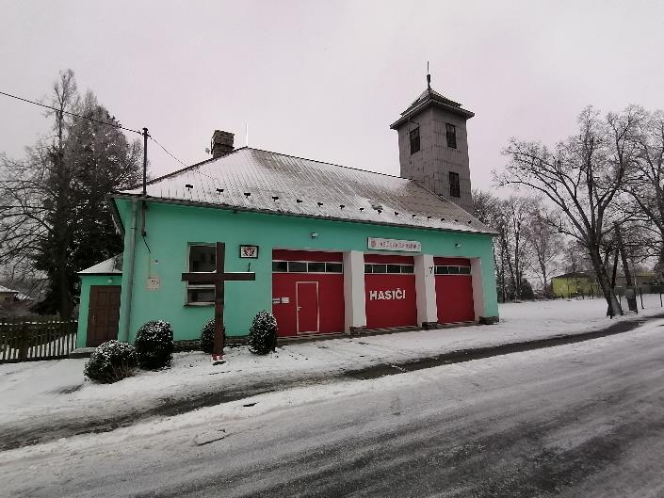

----------------------------------------------------------------------------------------------------------------------------
Smetanova 284 – budova TuristCentrum Dvorce. Budova byla celkově rekonstruována v roce 2007. Zastavěná plocha budovy je cca 1167 m². Má přízemí a jedno nadzemní podlaží. V prvním podlaží je umístěna restaurace, jídelna, sál, bazén, kuchyně, knihovna. V druhém nadzemním podlaží jsou kanceláře a jeden pokoj. Stávající vytápění objektu tepelným čerpadlem bylo v roce 2022 nahrazeno novým a účinnějším tepelným čerpadlem a budova v témže roce byla teplovodem napojena no kotelnu jako rezerva. Budova je částečně podsklepena. V roce 2025 je zde plánovaná instalace FVE a bateriového úložiště o výkonu 49,9 kWp.

